Синтез и изучение противоопухолевой активности новых аналогов верубулина
Дудко Е.М.¹, Коситов С.В.¹, Неменующая Ю.А.¹, Седенкова К.Н.¹, Соколова Е.В.², Чуркина А.С.³, Алиева И.Б.³, Грачева Ю.А. ¹, Милаева Е.Р. ¹, Аверина Е.Б.¹
Студент, 2 курс магистратуры
¹МГУ имени М.В. Ломоносова, химический факультет, Москва, Россия
²МГУ имени М.В. Ломоносова, биотехнологический факультет, Москва, Россия
³МГУ имени М.В. Ломоносова, научно-исследовательский институт физико-химической биологии имени А.Н. Белозерского, Москва, Россия
E-mail: d.katerina0102@yandex.ru
Разработка новых лекарственных препаратов для терапии онкологических заболеваний является одной из важнейших задач медицинской химии. Верубулин (1, рис. 1) представляет собой высокоэффективный ингибитор полимеризации тубулина, обладающий противораковой активностью [1]. Ранее в нашей лаборатории были получены его насыщенные аналоги типа 2, однако, как и соединение 1, они не проявляли селективности по отношению к нормальным клеткам [2]. В продолжение этой работы в качестве антипролиферативных агентов была изучена серия аминопиримидинов 3 с алициклическими гидрофобными заместителями в пиримидиновом фрагменте.
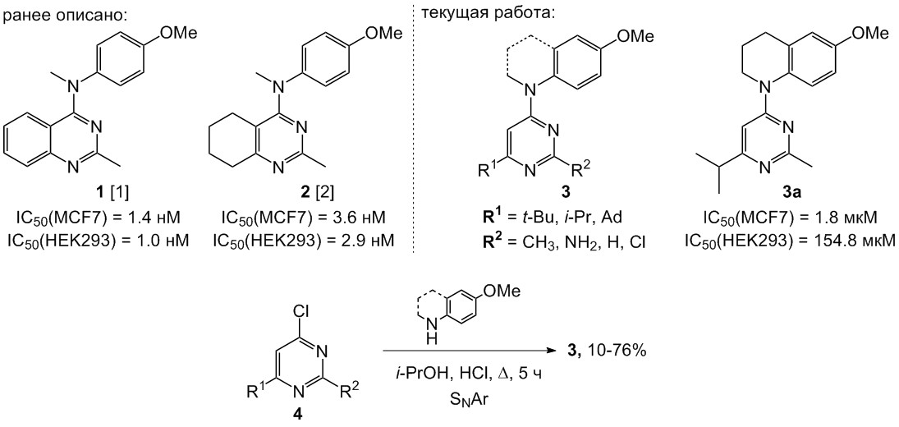
Рис. 1. Верубулин (1) и его аналоги
Целевые аминопиримидины 3 были получены исходя из соответствующих хлорпиримидинов 4 по реакции S_{N}Ar. Согласно данным МТТ-теста, все полученные соединения обладали антипролиферативной активностью по отношению к раковым клеточным линиям, при этом введение фрагмента бициклического амина (соединение 3a) позволило добиться высокой селективности по отношению к нормальным клеткам HEK293. Методом иммунофлуоресцентной микроскопии было показано, что соединения 3 эффективно воздействуют на активно делящиеся опухолевые клетки, нарушая систему микротрубочек и препятствуя формированию митотического веретена.
Работа выполнена за счет гранта Российского научного фонда (№25-23-00127).
Литература
1. Kasibhatla S., Baichwal V., Cai S.X., Roth B., Skvortsova I., Skvortsov S., Lukas P., English N.M., Sirisoma N., Drewe J., Pervin A., Tseng B., Carlson R.O., Pleiman C.M. MPC-6827: A Small-Molecule Inhibitor of Microtubule Formation That Is Not a Substrate for Multidrug Resistance Pumps // Cancer Res. 2007. Vol. 67. P. 5865–5871.
2. Sedenkova K.N., Leschukov D.N., Grishin Y.K., Zefirov N.A., Gracheva Y.A., Skvortsov D.A., Hrytseniuk Y.S., Vasilyeva L.A., Spirkova E.A., Shevtsov P.N., Shevtsova E.F., Lukmanova A.R., Spiridonov V.V., Markova A.A., Nguyen M.T., Shtil A.A., Zefirova O.N., Yaroslavov A.A., Milaeva E.R., Averina E.B. Verubulin (Azixa) Analogues with Increased Saturation: Synthesis, SAR and Encapsulation in Biocompatible Nanocontainers Based on Ca²⁺ or Mg²⁺ Cross-Linked Alginate // Pharmaceuticals. 2023. Vol. 16. 1499.

